**(MẪU BÁO CÁO TUẦN)**

NHÓM: 2

Thành viên:

110117065 - Dương Quốc Tuấn

110117023 - Đoàn Thị Yến Nhi

Chủ đề: **Quản lý sổ lên lớp của Khoa Kỹ Thuật & Công Nghệ**

|  |  |  |  |  |
| --- | --- | --- | --- | --- |
| Stt | Từ ngày đến ngày | Nội dung thực hiện | Kết quả đạt được  (CÓ SẢN PHẦM CỤ THỂ, KHÔNG GHI CHUNG CHUNG | Người thực hiện |
|  | Tuần 1 | Tìm hiểu chủ đề: ai sử dụng hệ thống (tác nhân tác động hệ thống) | -Ban giáo vụ khoa  -Ban thanh toán giờ giảng  -Giảng viên  -Sinh viên (đại diện ký tên) | Dương Quốc Tuấn, Đoàn Thị Yến Nhi |
|  | Tuần 2 | Quyền sử dụng hệ thống cả tác nhân (thêm, xóa, sửa, xem) | **-Ban giáo vụ khoa**  +Xem toàn bộ thông tin trong các sổ lên lớp của toàn bộ giảng viên thuộc Khoa KT&CN.  **-Ban thanh toán giờ giảng:**  + Xem toàn bộ thông tin trong các sổ lên lớp của toàn bộ giảng viên thuộc Khoa KT&CN.  **-Giảng viên:**  +Xem toàn bộ thông tin trong tất cả sổ lên lớp của chính mình.  +Thêm, sửa, xóa tất cả nội dung trong sổ lên lớp của chính mình.  **-Sinh viên:**  +Xem thông tin nội dung về buổi giảng dạy của các giảng viên dạy sinh viên đó.  +Thêm, sửa, xóa chữ ký xác nhận lên lớp trong sổ của giảng viên dạy sinh viên đó (chỉ sinh viên đại diện). | Dương Quốc Tuấn, Đoàn Thị Yến Nhi |
|  | Tuần 3 | Phân tích thực thể |  |  |
|  | Tuần 4 | Phân tích mối quan hệ, bảng số |  |  |
|  | Tuần 5 | Mô hình quan hệ |  |  |
|  | Tuần 6 | Thiết kế cấu trúc bảng |  |  |
|  | Tuần 7 | Chọn dữ liệu mẫu thử |  |  |
|  | Tuần 8 | Tạo cơ sở dữ liệu và nhập dữ liệu mẫu thử |  |  |

# **Tuần 3. Phân tích thực thể (cập nhật)**

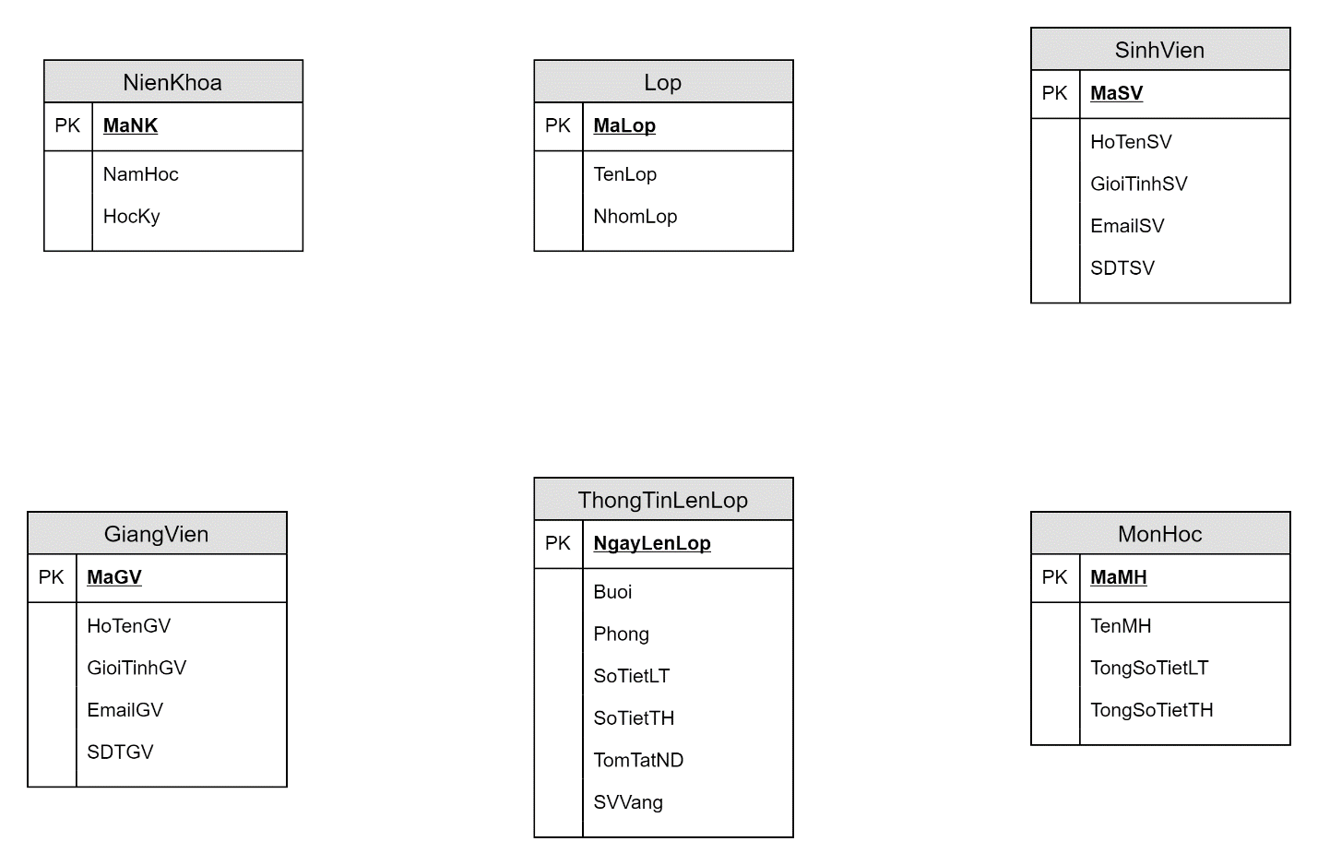

# **Tuần 4. Phân tích mối quan hệ, bảng số (cập nhật)**

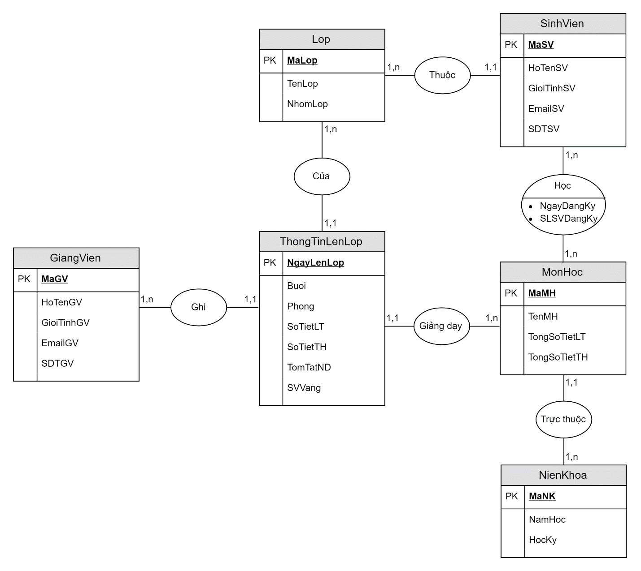

# **Tuần 5. Mô hình quan hệ**

**NienKhoa**(MaNK, NamHoc, HocKy)

**GiangVien**(MaGV, HoTenGV, GioiTinhGV, EmailGV, SDTGV)

**Lop**(MaLop, TenLop, NhomLop)

**ThongTinLenLop**(NgayLenLop, Buoi, Phong, SoTietLT, SoTietTH, TomTatND, SVVang, MaGV, MaMH, MaLop)

**SinhVien**(MaSV, HoTenSV, GioiTinhSV, EmailSV, SDTSV, MaLop)

**MonHoc**(MaMH, TenMH, TongSoTietLT, TongSoTietTH, MaNK)

**ChiTietHoc**(MaSV, MaMH, NgayDangKy, SLSVDangKy)